**PONTIFICIA UNIVERSIDAD CATÓLICA DEL PERÚ**

FACULTAD DE CIENCIAS E INGENIERÍA

SECCIÓN DE ELECTRICIDAD Y ELECTRÓNICA

TEORÍA DE CONTROL 2

Laboratorio N°2



**Respuesta en el Tiempo de Sistemas representados en Modelo de Estados**

**Salvador Yábar**

**20200408**

**H0821**

2024-1

**Desarrollo**

1. Obtenga el modelo en el espacio de estados del sistema.

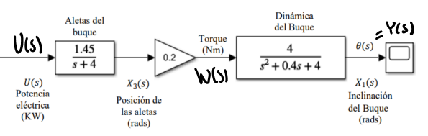

Se obtiene x_3p en función de las variables de estado y la entrada mediante la transformada de Laplace.

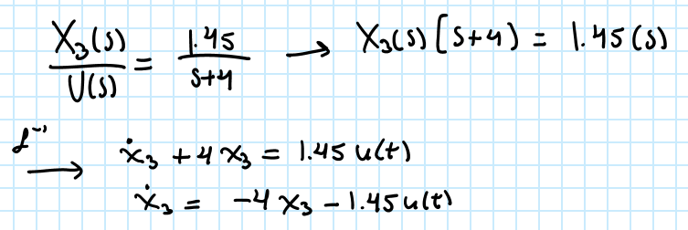

Se define la variable de estado x_2 y se expresa en función de las variables de estado y la entrada.

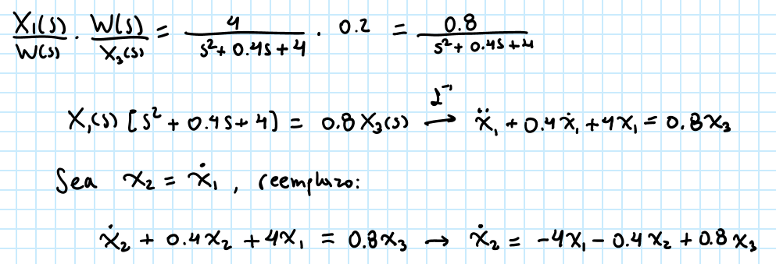

CAMBIAR -1.45 POR 1.45 EN LA ECUACIÓN Y EN LA MATRIZ.

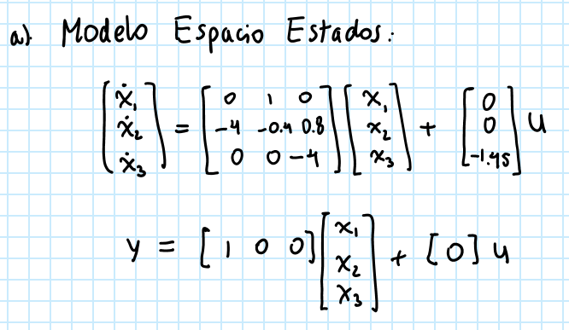Se obtiene el modelo de Espacio de Estados:

1. Obtenga la respuesta del sistema homogéneo a las condiciones iniciales: [0.24; 0.2; -0.2]

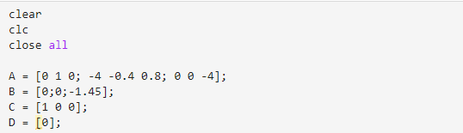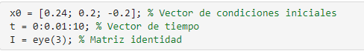

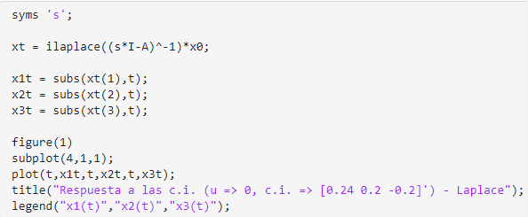

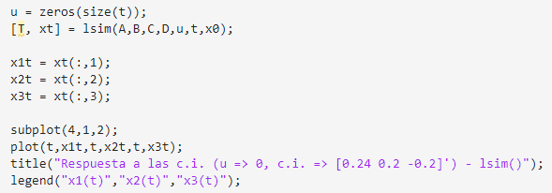

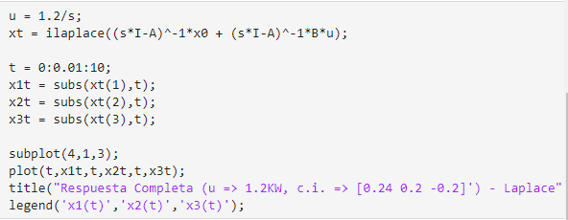

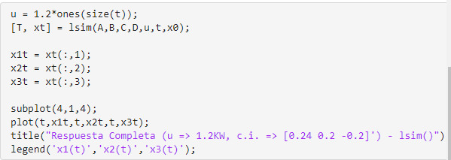

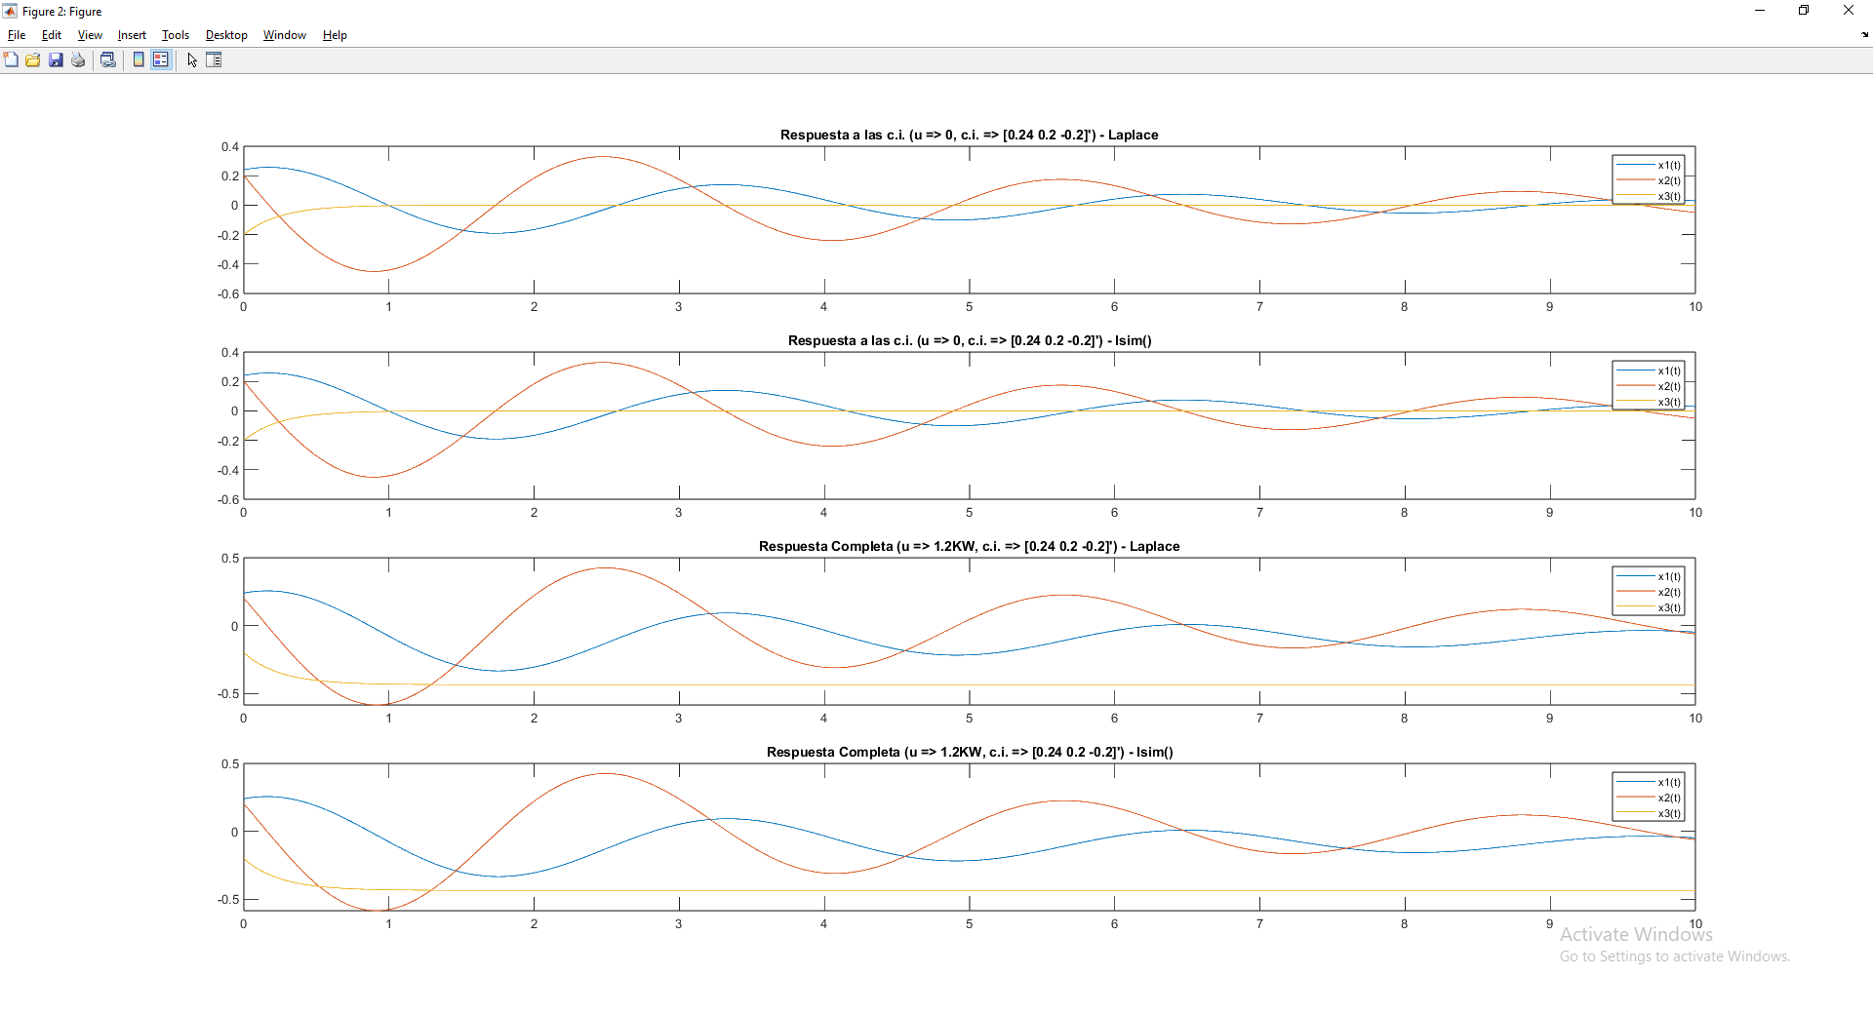

1. Obtenga la respuesta completa del sistema considerando las condiciones iniciales anteriores y una entrada escalón de 1.2 KW
2. Utilice simulink para realizar el diagrama de simulación del modelo en espacio estados hallado en b). Puede utilizar ganancias escalares o ganancias matriciales
3. Utilice el simulador del barco en SimScape y compruebe los resultados de las preguntas b), c) y d). El sistema es no lineal; pruebe con otros valores de la entrada y determine hasta qué ángulo de inclinación del barco el modelo lineal aproxima bien al sistema no lineal.

Simulink. Sin entrada con condiciones iniciales

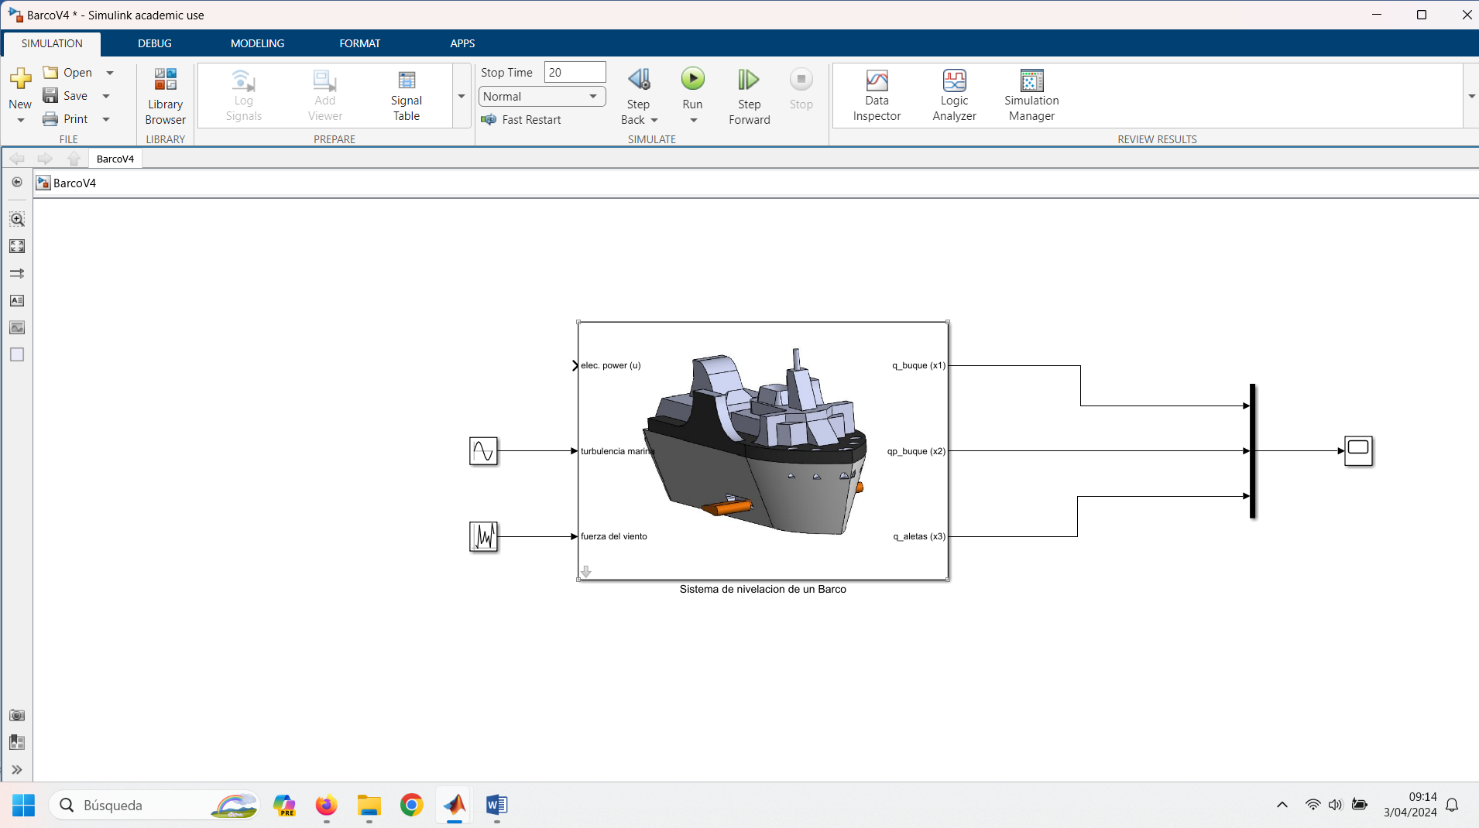

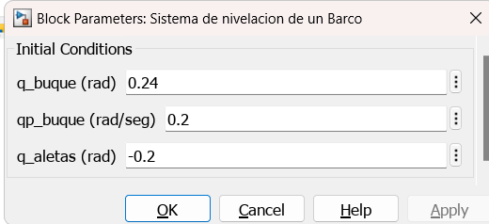

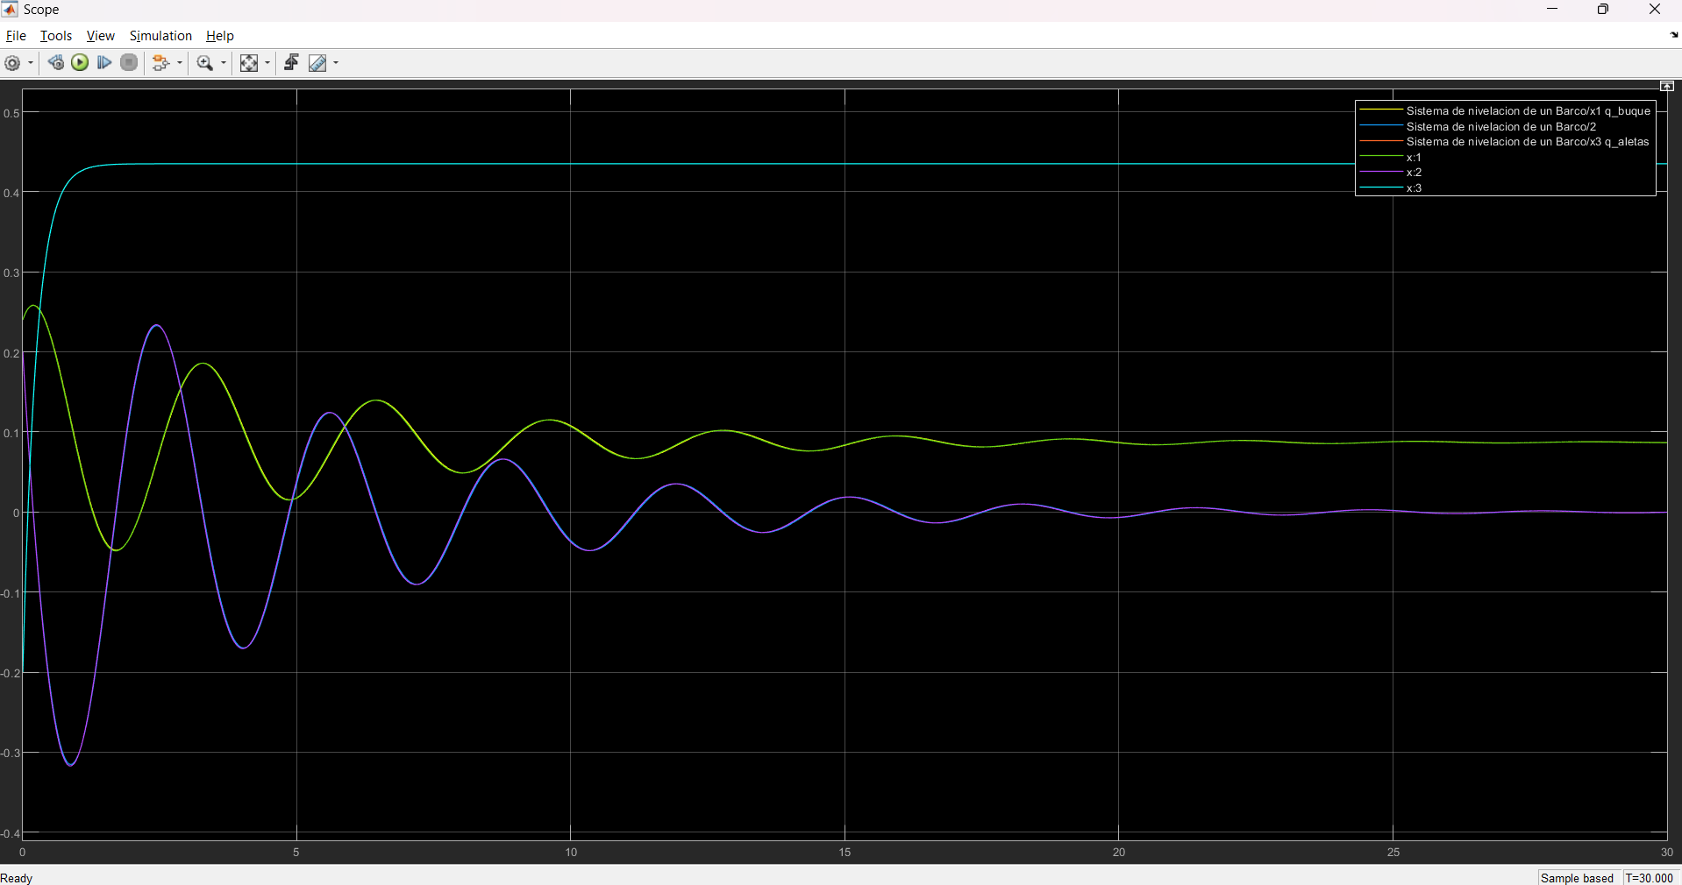

ENTRADA DE 8.5 KW

SE APRECIA UNA DIFERENCIA DE 10% EN EL SOBREIMPULSO.

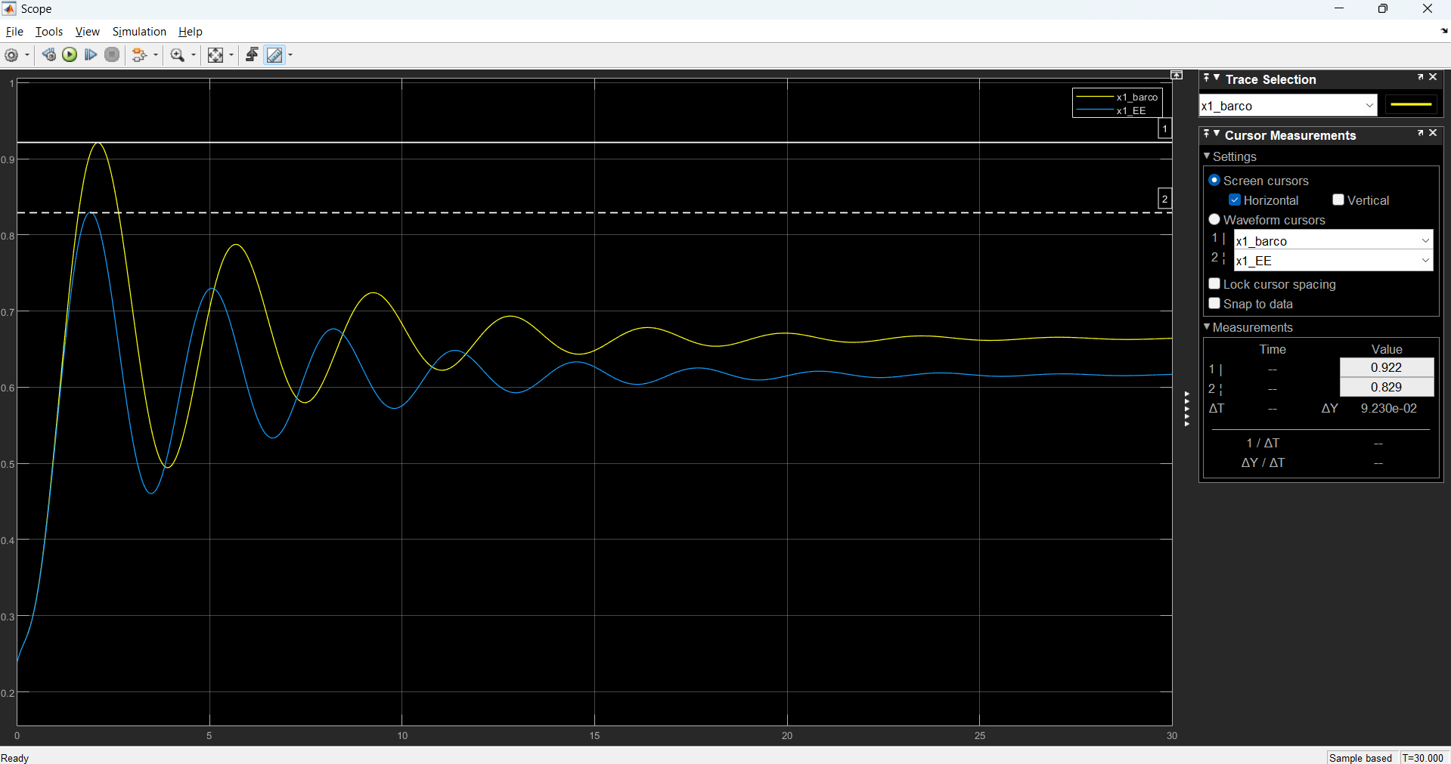

RESPUESTA HOMOGENEA A COND. INICIALES

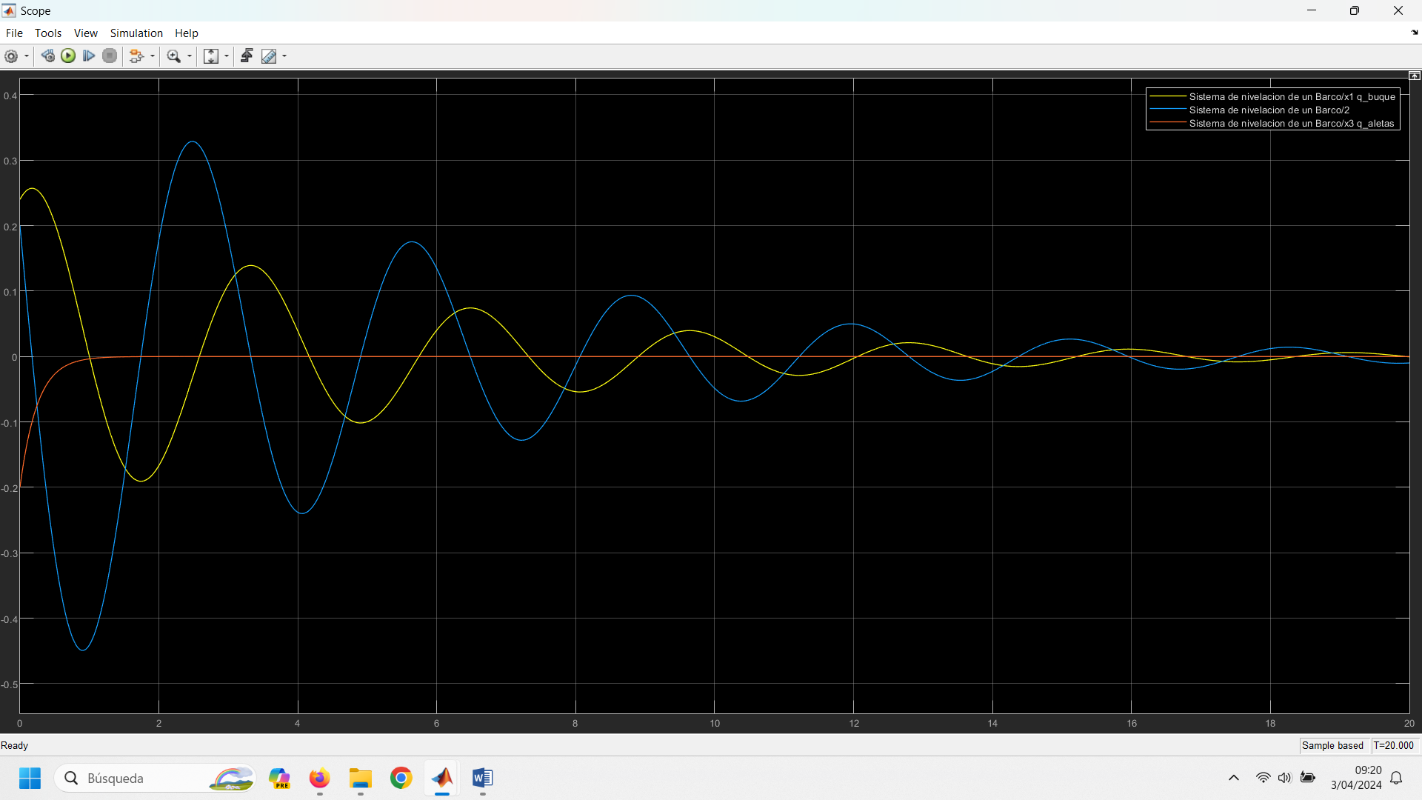

RESPUESTA COMPLETA

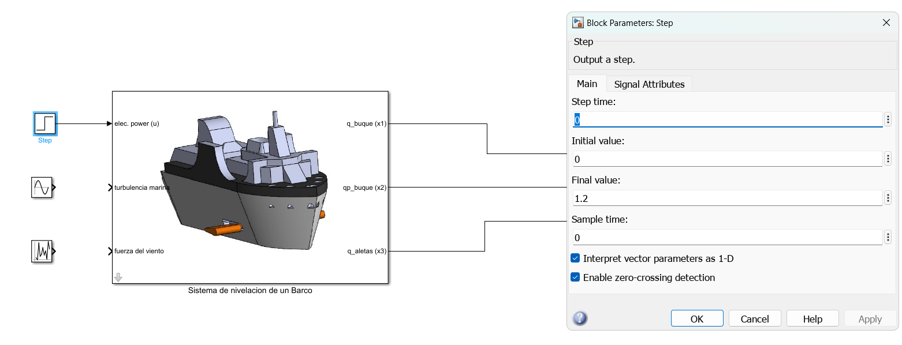

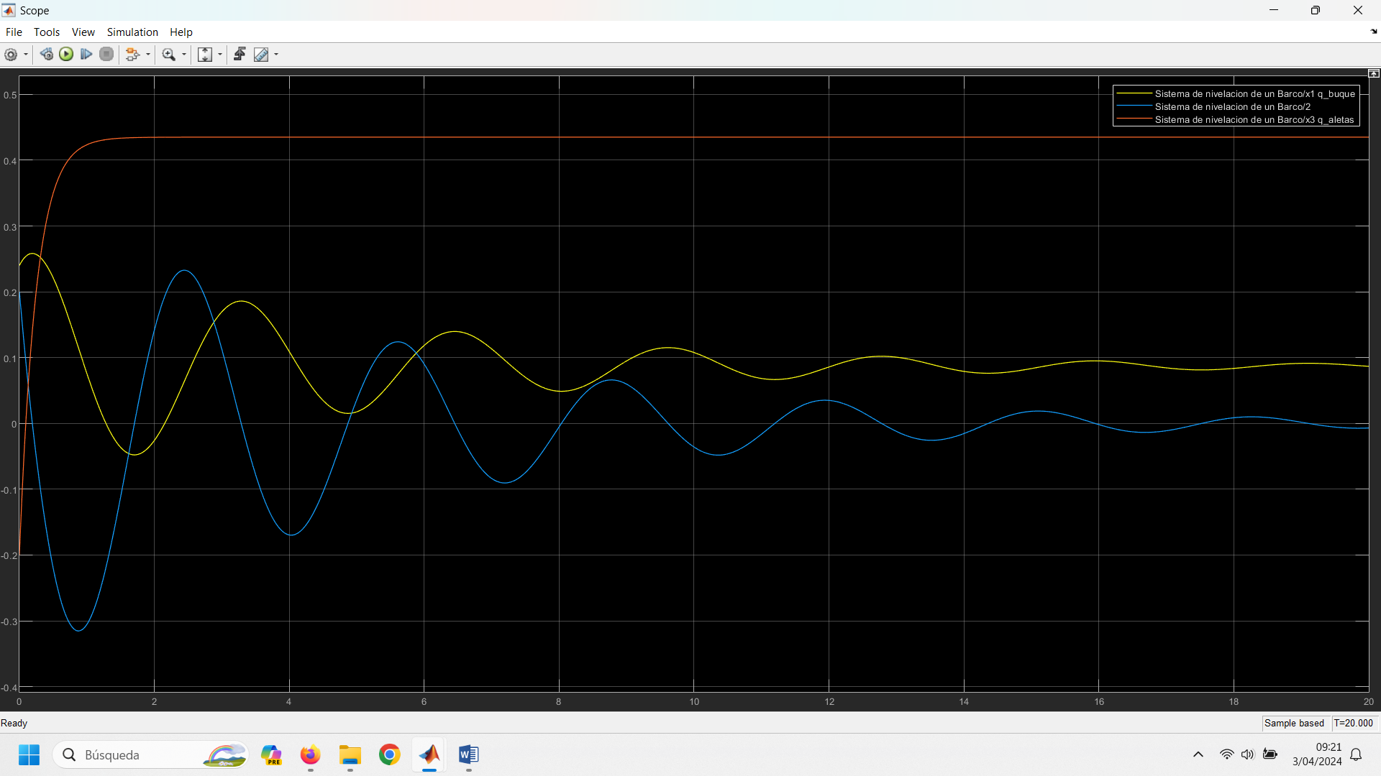

RESPUESTA COMPLETA CON DIAGRAMA DE ESPACIO ESTADOS ENTRADA 1.2KW

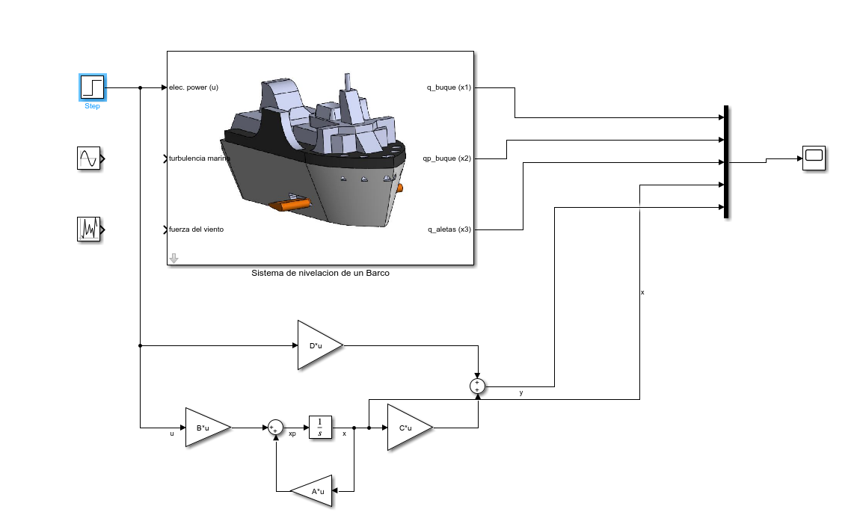

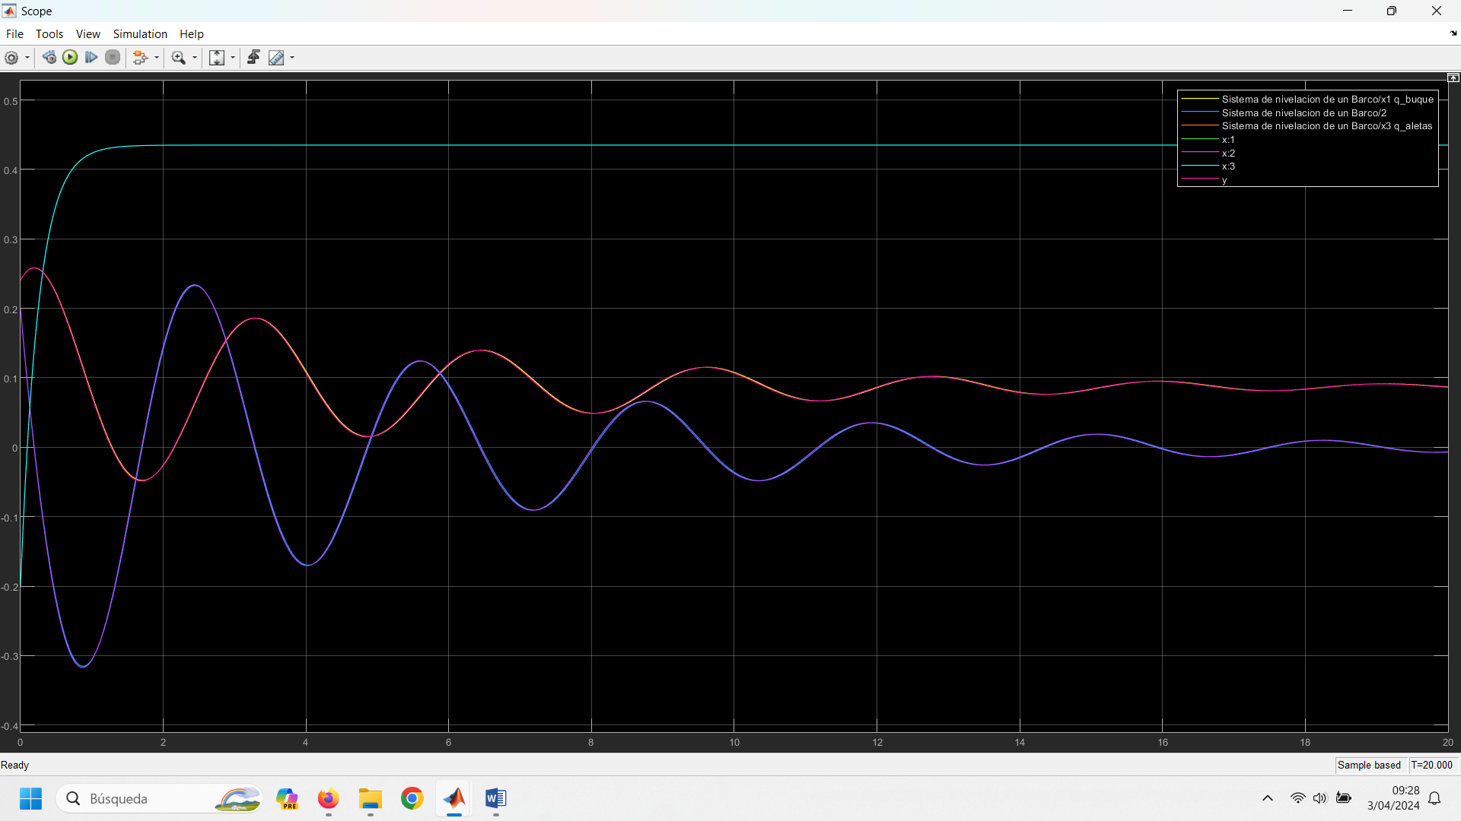

VARIANDO LA ENTRADA

DIAGRAMA PARA COMPARAR SOLO EL X1

